
СОВЕТ ДЕПУТАТОВ
НАРО-ФОМИНСКОГО ГОРОДСКОГО ОКРУГА
МОСКОВСКОЙ ОБЛАСТИ

РЕШЕНИЕ
от __________№______
г. Наро-Фоминск
ПРОЕКТ

О принятии за основу проекта решения Совета депутатов Наро-Фоминского городского округа Московской области «О внесении изменений в Устав Наро-Фоминского городского округа Московской области»

В соответствии с Федеральным законом от 06.10.2003 №131-ФЗ «Об общих принципах организации местного самоуправления в Российской Федерации», руководствуясь Уставом Наро-Фоминского городского округа Московской области, Совет депутатов Наро-Фоминского городского округа Московской области решил:

1. Принять за основу проект решения Совета депутатов Наро-Фоминского городского округа Московской области «О внесении изменений в Устав Наро-Фоминского городского округа Московской области» (Приложение).
2. Опубликовать настоящее решение в периодическом печатном издании газете «Основа» и сетевом издании «Официальный сайт органов местного самоуправления Наро-Фоминского городского округа» в информационно-телекоммуникационной сети Интернет.
3. Настоящее решение вступает в силу со дня его официального опубликования.
4. Контроль за исполнением настоящего решения возложить на Председателя Совета депутатов Наро-Фоминского городского округа Шкуркова А.С.

Председатель
Совета депутатов Наро-Фоминского
городского округа А.С. Шкурков

Согласовано:
Заместитель Главы Администрации
Наро-Фоминского городского округа М.Р. Янковский

Договорно-правовой отдел
Администрации Наро-Фоминского городского округа А.В. Рекуц

Проект подготовлен договорно-правовым отделом
Администрации Наро-Фоминского
городского округа тел.: 343-71-31
Приложение
к решению Совета депутатов
Наро-Фоминского городского округа
от ___________ № ______

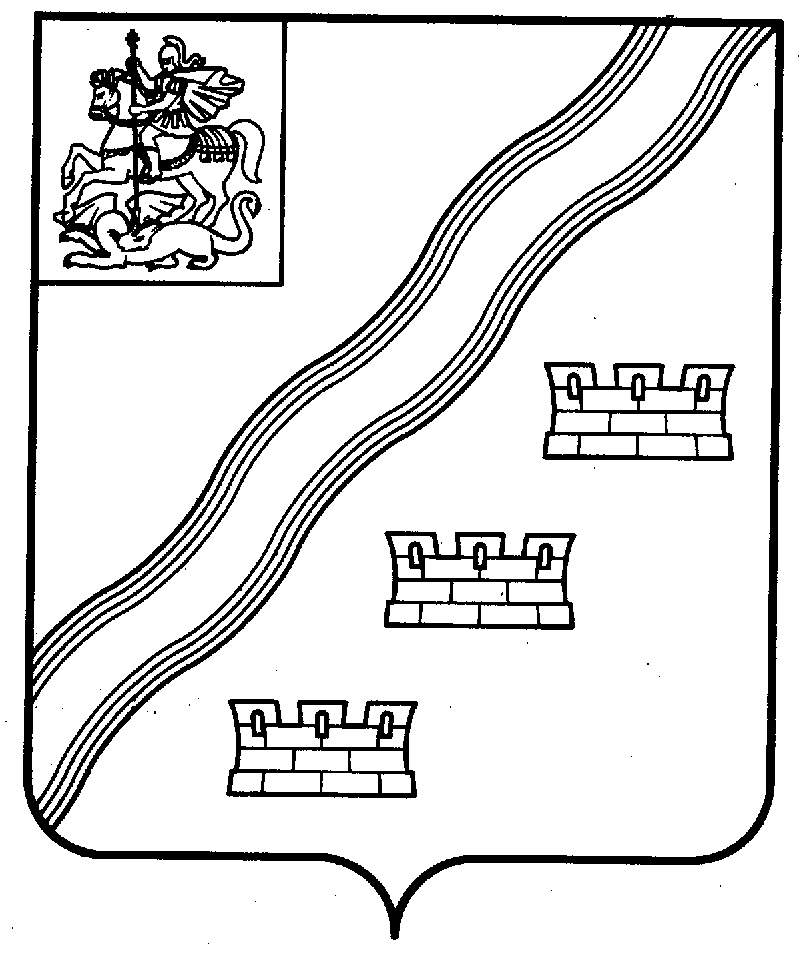
СОВЕТ ДЕПУТАТОВ
НАРО-ФОМИНСКОГО ГОРОДСКОГО ОКРУГА
МОСКОВСКОЙ ОБЛАСТИ

РЕШЕНИЕ
от ____________ № ______
г. Наро-Фоминск
ПРОЕКТ

О внесении изменений в Устав Наро-Фоминского городского округа
Московской области

В соответствии с Федеральным законом от 06.10.2003 № 131-ФЗ «Об общих принципах организации местного самоуправления в Российской Федерации», руководствуясь Уставом Наро-Фоминского городского округа Московской области, Совет депутатов Наро-Фоминского городского округа Московской области решил:

1. Внести в Устав Наро-Фоминского городского округа Московской области следующие изменения:
  - Статью 22.1 дополнить частью 5.1 следующего содержания:
«5.1. Сход граждан, предусмотренный настоящей статьей, правомочен при участии в нем более половины обладающих избирательным правом жителей населенного пункта. В случае, если в населенном пункте отсутствует возможность одновременного совместного присутствия более половины обладающих избирательным правом жителей данного населенного пункта, сход граждан проводится поэтапно в срок, не превышающий одного месяца со дня принятия решения о проведении схода граждан. При этом лица, ранее принявшие участие в сходе граждан, на последующих этапах участия в голосовании не принимают. Решение схода граждан считается принятым, если за него проголосовало более половины участников схода граждан.».
1.2. Часть 3 статьи 35 изложить в следующей редакции:
«3. Статус депутата Совета депутатов Наро-Фоминского городского округа и ограничения, связанные с ним, устанавливаются Конституцией Российской Федерации, действующим законодательством и настоящим Уставом.
Депутат Совета депутатов Наро-Фоминского городского округа не может одновременно исполнять полномочия депутата представительного органа или выборного должностного лица иного муниципального образования, за исключением случаев, установленных Федеральным законом «Об общих принципах организации местного самоуправления в Российской Федерации».
Осуществляя свои полномочия на постоянной основе, депутат Совета депутатов Наро-Фоминского городского округа не вправе:
1) заниматься предпринимательской деятельностью лично или через доверенных лиц;
2) участвовать в управлении коммерческой или некоммерческой организацией, за исключением следующих случаев:
а) участие на безвозмездной основе в управлении политической партией, органом профессионального союза, в том числе выборным органом первичной профсоюзной организации, созданной в органе местного самоуправления, аппарате избирательной комиссии муниципального образования, участие в съезде (конференции) или общем собрании иной общественной организации, жилищного, жилищно-строительного, гаражного кооперативов, товарищества собственников недвижимости;
б) участие на безвозмездной основе в управлении некоммерческой организацией (кроме участия в управлении политической партией, органом профессионального союза, в том числе выборным органом первичной профсоюзной организации, созданной в органе местного самоуправления, аппарате избирательной комиссии муниципального образования, участия в съезде (конференции) или общем собрании иной общественной организации, жилищного, жилищно-строительного, гаражного кооперативов, товарищества собственников недвижимости) с предварительным уведомлением высшего должностного лица субъекта Российской Федерации (руководителя высшего исполнительного органа государственной власти субъекта Российской Федерации) в порядке, установленном законом субъекта Российской Федерации;
в) представление на безвозмездной основе интересов Наро-Фоминского городского округа в совете муниципальных образований Московской области, иных объединениях муниципальных образований, а также в их органах управления;
г) представление на безвозмездной основе интересов Наро-Фоминского городского округа в органах управления и ревизионной комиссии организации, учредителем (акционером, участником) которой является Наро-Фоминский городской округ, в соответствии с муниципальными правовыми актами, определяющими порядок осуществления от имени Наро-Фоминского городского округа полномочий учредителя организации либо порядок управления находящимися в муниципальной собственности акциями (долями в уставном капитале);
д) иные случаи, предусмотренные федеральными законами;
3) заниматься иной оплачиваемой деятельностью, за исключением преподавательской, научной и иной творческой деятельности. При этом преподавательская, научная и иная творческая деятельность не может финансироваться исключительно за счет средств иностранных государств, международных и иностранных организаций, иностранных граждан и лиц без гражданства, если иное не предусмотрено международным договором Российской Федерации или законодательством Российской Федерации;
4) входить в состав органов управления, попечительских или наблюдательных советов, иных органов иностранных некоммерческих неправительственных организаций и действующих на территории Российской Федерации их структурных подразделений, если иное не предусмотрено международным договором Российской Федерации или законодательством Российской Федерации.».
1.3. Часть 15 статьи 36 изложить в следующей редакции:
«15. Глава Наро-Фоминского городского округа при осуществлении своих полномочий не вправе:
1) заниматься предпринимательской деятельностью лично или через доверенных лиц;
2) участвовать в управлении коммерческой или некоммерческой организацией, за исключением следующих случаев:
а) участие на безвозмездной основе в управлении политической партией, органом профессионального союза, в том числе выборным органом первичной профсоюзной организации, созданной в органе местного самоуправления, аппарате избирательной комиссии муниципального образования, участие в съезде (конференции) или общем собрании иной общественной организации, жилищного, жилищно-строительного, гаражного кооперативов, товарищества собственников недвижимости;
б) участие на безвозмездной основе в управлении некоммерческой организацией (кроме участия в управлении политической партией, органом профессионального союза, в том числе выборным органом первичной профсоюзной организации, созданной в органе местного самоуправления, аппарате избирательной комиссии муниципального образования, участия в съезде (конференции) или общем собрании иной общественной организации, жилищного, жилищно-строительного, гаражного кооперативов, товарищества собственников недвижимости) с предварительным уведомлением высшего должностного лица субъекта Российской Федерации (руководителя высшего исполнительного органа государственной власти субъекта Российской Федерации) в порядке, установленном законом субъекта Российской Федерации;
в) представление на безвозмездной основе интересов Наро-Фоминского городского округа в совете муниципальных образований Московской области, иных объединениях муниципальных образований, а также в их органах управления;
г) представление на безвозмездной основе интересов Наро-Фоминского городского округа в органах управления и ревизионной комиссии организации, учредителем (акционером, участником) которой является Наро-Фоминский городской округ, в соответствии с муниципальными правовыми актами, определяющими порядок осуществления от имени Наро-Фоминского городского округа полномочий учредителя организации либо порядок управления находящимися в муниципальной собственности акциями (долями в уставном капитале);
д) иные случаи, предусмотренные федеральными законами;
3) заниматься иной оплачиваемой деятельностью, за исключением преподавательской, научной и иной творческой деятельности. При этом преподавательская, научная и иная творческая деятельность не может финансироваться исключительно за счет средств иностранных государств, международных и иностранных организаций, иностранных граждан и лиц без гражданства, если иное не предусмотрено международным договором Российской Федерации или законодательством Российской Федерации;
4) входить в состав органов управления, попечительских или наблюдательных советов, иных органов иностранных некоммерческих неправительственных организаций и действующих на территории Российской Федерации их структурных подразделений, если иное не предусмотрено международным договором Российской Федерации или законодательством Российской Федерации.».
1.4. пункт 51 части 1 статьи 41 исключить.
2. Опубликовать настоящее решение в периодическом печатном издании газете «Основа» и сетевом издании «Официальный сайт органов местного самоуправления Наро-Фоминского городского округа» в информационно-телекоммуникационной сети Интернет.
3. Настоящее решение вступает в силу после его государственной регистрации и официального опубликования.

Глава
Наро-Фоминского
городского округа Р.Л. Шамнэ

Председатель
Совета депутатов
Наро-Фоминского городского округа А.С. Шкурков

